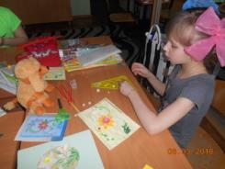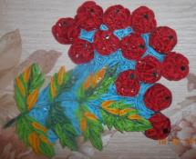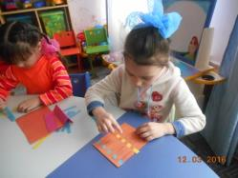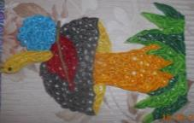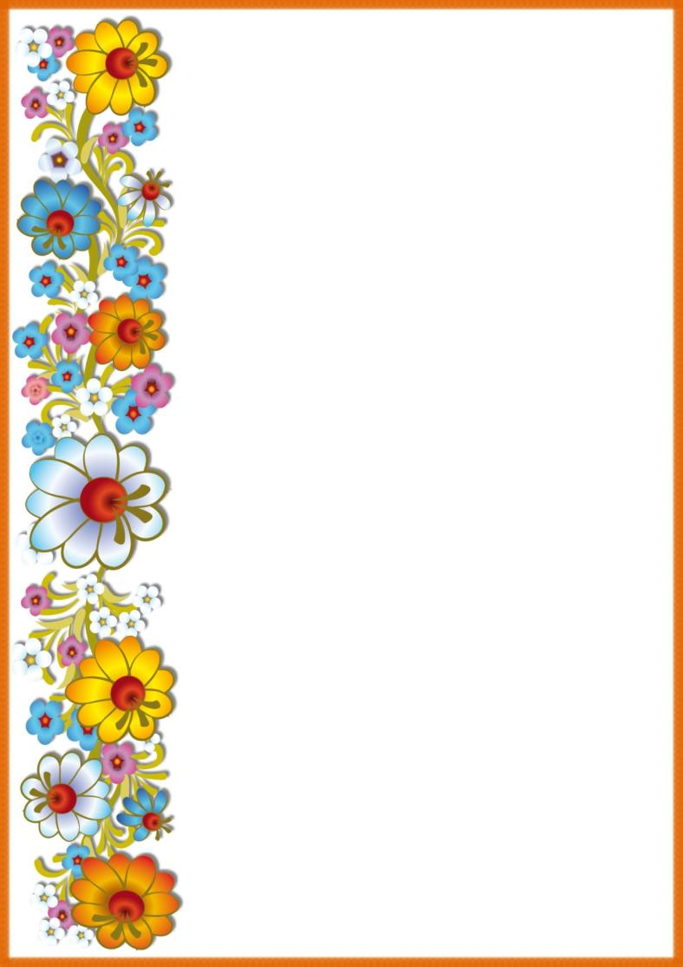

**Программа «Бумажная мастерская».**

**Воспитатель Куркина О.В.**

**Цель программы**- всестороннее интеллектуальное и эстетическое развитие детей в процессе овладения элементарными приемами техники квилинга и оригами.

**Задачи, реализуемые в рамках программы:**

1. Формирование у детей умений и навыков работы с бумагой и инструментами.
2. Формирование образного и пространственного мышления, творческих способностей, воображения.
3. Воспитание эмоционально-положительное отношение к труду.
4. Развитие познавательной активности, самостоятельности.

Программа разработана для детей дошкольного и школьного возраста.

**Ожидаемые результаты:**

* Формирование творческой личности.
* Приобретение навыков работы с бумагой в техниках квилинг и оригами.
* Формирование личностных качеств таких как: трудолюбие, усидчивость, целеустремленность, ответственность.

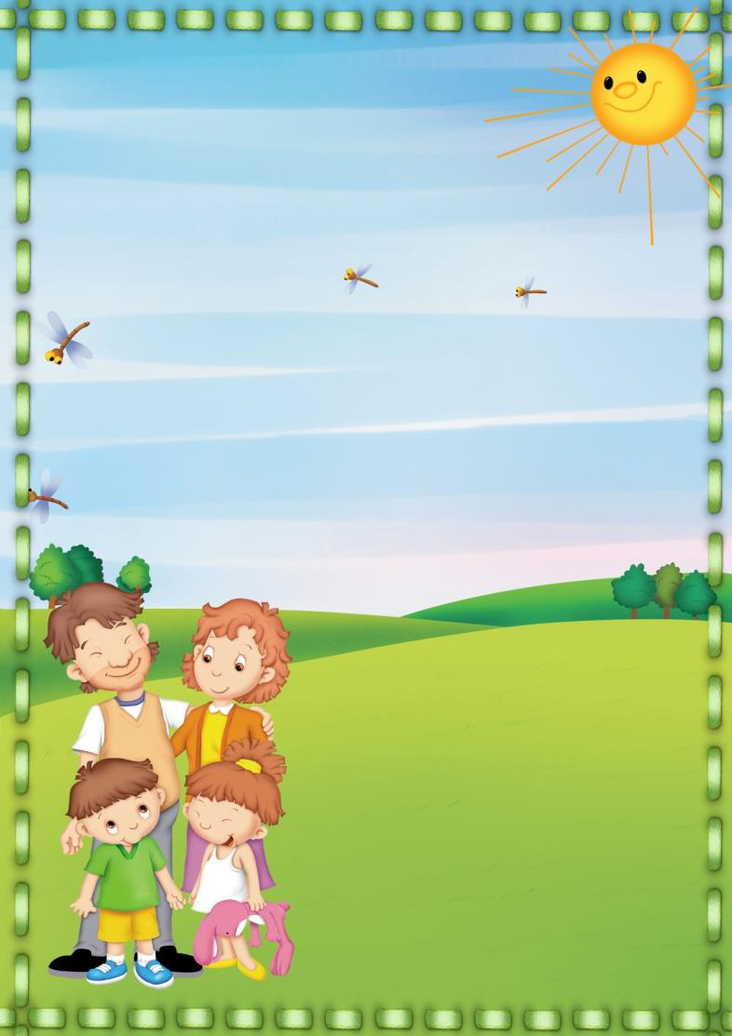

**Департамент социальной защиты населения**

**администрации Владимирской области**

**Государственное казенное учреждение социального обслуживания Владимирской области**

**«Собинский социально-реабилитационный центр для несовершеннолетних»**

**Владимирская область,**

**Собинский район,**

**г. Собинка, ул. Шибаева, д.3**

**тел. 8 (49242) 5-52-90**

**8 (49242) 2-56-91**

**е-mail: [sobinka_srcn@uszn.avo.ru](mailto:sobinka_srcn@uszn.avo.ru)**

**сайт:** [**www.sobinka-srcn.com**](http://www.sobinka-srcn.com)